附件2

交 通 指 引

【地址】广州市从化区城郊街旺城大道337号
【地图】
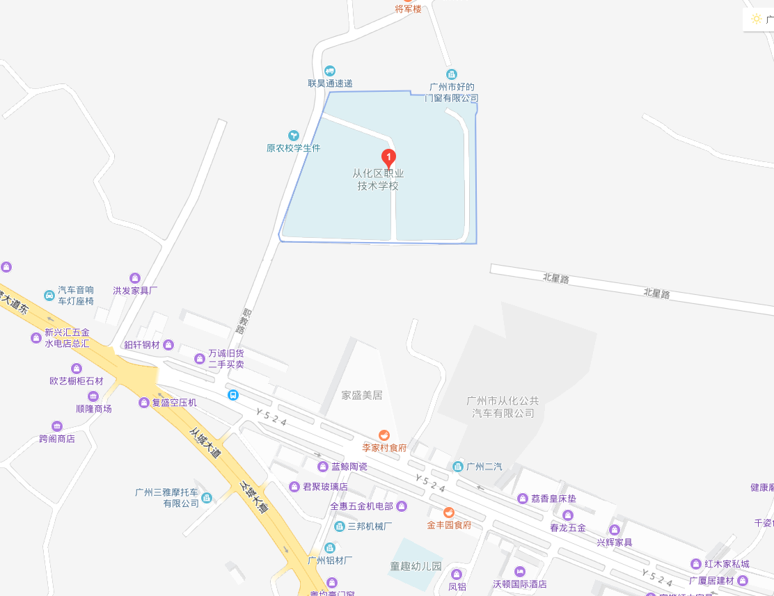
【公交线路】3路、9路，“从化职校”站。
【步行指引】“从化职校”牌坊直进150米，右拐从校门口进入学校，沿校内道路直行第2幢教学楼五楼（楼顶挂有“从化广播电视大学 从化教师进修学校”字样）。

